Вы убираете квартиру вместе с детьми или за них? Как приучить детей не разбрасывать вещи или собирать их?
1. Определите место
Когда приходится раздумывать над каждым действием, работа превращается в сплошную мороку. Нужно создать для уборки условия, в которых можно действовать не задумываясь. Для этого очень важно, чтобы каждая вещь имела своё определенное место. Главный критерий — на этом месте она должна быть доступна для использования.
Ножницы можно убрать в верхний ящик стола. Школьные распечатки — во второй. Шапку — на крючок в прихожей. Снятую одежду — на вешалку… Нетрудно решить, что игрушки можно поставить на одну полку, а цветные карандаши положить в ящичек с мелками. Это сумеет даже ребёнок. Родителям нужно плавно подвести его к тому, чтобы он делал это самостоятельно.
Детям непросто распределить свои вещи на группы и придумать, куда и как их лучше убрать, поэтому родителям нужно сначала в общих чертах представить себе, на какие категории их можно разделить, и приготовить для каждой категории свой «уголок». Например: учебный уголок, уголок для одежды, уголок для разных игрушек, уголок для книг и т. д. Затем распределяем вещи в уголках на более мелкие группы. Например, одежда: свитеры и кофты, рубашки, нижнее белье, мелочи и т. д. Определяем, куда и как складывать вещи каждой группы. Но это еще не всё. Теперь нужно решить вопрос о количестве вещей. Их должно быть столько, чтобы мы легко с ними управлялись, чтобы они не валялись, забытые и никому не нужные. Не стоит бесконечно захламлять шкафы. Ребёнку сложно понять, сколько ему нужно вещей. Он пока не может составить себе общее представление обо всем, что его окружает в жизни. Родители должны сами это решить, исходя из характера и привычек ребёнка, и объяснить, куда что класть.
2. Определите идеальное количество вещей
Если ребёнок жалуется, что коробка уже полная и в неё больше ничего не помещается, найдите сломанное и ненужное и сразу выбросьте это. Не нужно готовить новые коробки, бездумно увеличивая количество вещей.
Старайтесь заполнять места хранения примерно на 70%. Люди часто пытаются уместить как можно больше, занимая все 100% или даже 150% пространства и не оставляя ни одного свободного миллиметра. Но если все так уплотнять, то потом сложно класть обратно то, что вы вытащите, да и доставать нужный предмет непросто. Пока все коробки и полки не заполнятся, вы наверняка будете добавлять туда что-то новое. Приучите себя, убирая на хранение очередную вещь, заодно проверять, нет ли в коробках того, что можно выбросить. В будущем это упростит вам задачу.
Конечно, вам может понадобиться еще одна коробка. Это означает, что вашему ребенку нужно немного больше вещей, чем вы думали.
3. Обозначьте время
Одним простым замечанием можно дать понять, что действовать нужно прямо сейчас. Если вы видите, что ребёнок собирается бросить ножницы, скажите ему, что нельзя оставлять их где попало. Если он вставал на стул, чтобы что-то достать, и потом забыл его убрать, напомните ему, что стул стоит не на месте. Это применимо и к более продолжительным действиям. Если ребёнок достает сначала кубики, потом игрушечную железную дорогу, потом оригами, мягко остановите его. Достаточно простых слов: «Убери здесь немного, а потом продолжай, хорошо?» или «Сначала убери на место то, во что поиграл, а потом уже доставай другие игрушки». Можете сказать ему один раз в конце дня: «Ну что ж, уже вечер, пора тебе убрать все на место». Возвращать вещи на место — дело привычки. Первые замечания вряд ли понравятся ребёнку, и, возможно, он будет вам перечить. Но если вы неустанно повторяете одно и то же, как будто сразу убирать — это само собой разумеющееся действие, то он постепенно привыкнет к этой мысли. Для него это станет так же естественно, как выключить свет, выходя из туалета. Людям вообще не нравится, когда им указывают, что делать. Даже то, с чем ты охотно справился бы по своей воле, тяжело делать по указке
Если родители заставляют помыть посуду, то тебе не хочется ее мыть. Но если ты сам решил помочь, то с радостью берешься за дело. Наверняка у каждого был похожий опыт. Если у родителей с детьми складываются хорошие отношения, то рано или поздно ребёнку надоест делать всё по указке, и он начнет действовать сам. Поэтому родителям нужно проявить мудрость, чтобы понять, когда можно делать замечание. Например, если ребенок только собирался убрать вещь на место, а вы ему говорите: «ты не положил, куда нужно», то он вам возразит, что «как раз собирался», и будет только хуже.
4. Расскажите о том, что убирать вещи нужно так, чтобы их было легко доставать
Для вещей, которые нужны часто (каждый день, раз в неделю и т. д.), старайтесь выбрать место, до которого легко достать, не вставая на стул и не садясь на корточки. Кроме того, детям бывает неохота постоянно открывать коробки и неудобно каждый раз уплотнять их содержимое, если они набиты.
Почему у ребенка не получается убрать или выбросить то, что он принес домой? Ведь если определено место для хранения, остается просто положить вещь куда следует. Поводов для этого может быть много, но причина — в банальной лени.

Смоленское областное государственное бюджетное учреждение «Гагаринский социально-реабилитационный центр для несовершеннолетних «Яуза»
(СОГБУ СРЦН «Яуза»)
215047 Смоленская область, Гагаринский район, с. Карманово ул. Октябрьская д.8 тел. 8(48135)77859, тел./факс 8(48135)77923

4 простых правила, как научить ребенка убирать за собой

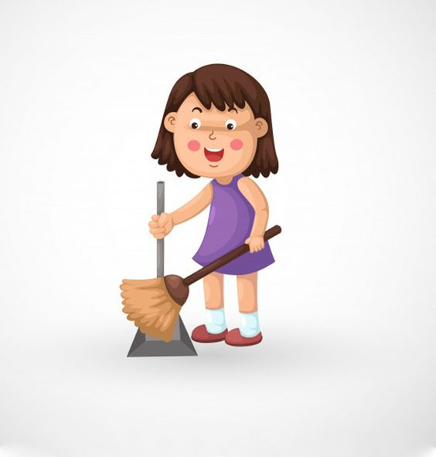

с. Карманово

